题目
论文用A4纸竖版单面打印。页边距设置为上边距3.5cm；下边距2.6cm；左边距2.6cm；右边距2.6cm；装订线0.5cm；页眉2.5cm；页脚2cm
黑体小二号
字体：黑体，加粗(居中排)
字号：小三号
段前：12磅
段落后：6磅
摘和要之间空四个半角空格。中文摘要在前，英文摘要在后。
摘 要
论文第一页为中文摘要， 论文摘要的要求：
摘要正文
字体：宋体
字号：四号
行距：1.5倍
段前：12磅
段后：6磅
（1）摘要是对论文的内容不加注释和评论的简短陈述；
（2）摘要的内容应包括研究工作的目的、方法和结论，而重点是结果和结论；
（3）摘要只能用第三人称写，要求以浓缩的形式概括研究课题的内容，中文摘要在500～1000字左右，外文摘要以300～500个左右的实词为宜。
（4）用语规范，不用公式和非规范符号术语，不出现图、表、化学结构式。

关键词：关键词一；关键词二；关键词三；关键词四；关键词五
列于摘要段之后，列出本文的关键词（3～5个）。“关键词”字样左顶格，加冒号，字体黑体四号

关键词正文用宋体四号，关键词的正文间用全角分号间隔开

英文标题

Abstract
题目用小二号加粗Times New Roman体 (居中排)
“Abstact”字样用加粗Times New Roman字体小三号(居中排)，Abstact正文用Times New Roman字体四号。
论文第二页为英文摘要，内容要求与中文摘要内容一致。

Key words: one；two；three；four；five

“Key word”字样用加粗Times New Roman字体四号（顶格排），Key word正文用Times New Roman字体四号

目 录
小四、宋体 加粗
黑体字小三号，段落设置段前段后间距为0.5行，目和录之间 加4个半角空格
引言 1
小四、宋体 加粗
一、*** 3
小四、宋体
（一）*****
1．******
小四、宋体
2．******
（二）******
1．*****
2．********
（三）*********
1．**********
2．*****
二、*****
（一）*****
1．******
2. ******
（二）******
结论
参考文献
谢辞
附录

一、财大自考采购专业本科毕业论文的统一要求（模板）
一级标题用黑体小三号字，加粗；居中；段前24磅；段后18磅
正文段落格式为首行缩进2字符，用小四号宋体字，标准字间距， 1.5倍行间距。段前6磅；段后6磅
二级标题用黑体四号，加粗；左顶格；段前18磅；段后6磅
（一）毕业论文顺序要求和一般格式
1．正文
三级标题用黑体小四号，加粗；左顶格；段前12磅；段后6磅

正文是毕业论文的主体和核心部分，不同学科专业和不同的选题可以有不同的写作方式。一般包括以下几个方面内容：
（1）引言（第一部分，占篇幅的5％左右）：包括研究的目的和意义、问题的提出、选题的背景、、研究方法、论文结构安排等。
（2）文献综述（第二部分，占篇幅的15％左右），包括基本理论概述、国内外已研究的理论和方法、本文研究的问题等。
（3）各部分具体内容（占篇幅的65％左右）：本部分是论文的核心和主要内容。包括发现和分析问题及解决问题等内容。可以分几个部分撰写，但各部分间应互相关联，符合逻辑顺序。
（4）结论与展望（最后一部分，占篇幅的15％左右）：是学位论文的总结，应明确、精炼、完整、准确。着重阐述作者的创造性工作及所取得的研究成果在本学术领域的地位、作用和意义，还可进一步提出需要讨论的问题和建议。
参考文献中文正文用宋体五号字，段落格式为首行缩进1.5字符。英文正文用Time New Roman12磅，段落格式为首行缩进1.5字符。行距固定值16磅，段前段后0磅。
2．参考文献
毕业论文的撰写应本着严谨求实的科学态度，凡有引用他人成果之处，均应按文中所引用的顺序列于文末。参考文献的著录均应符合国家有关标准执行。参考文献编排方法见附件。
（二）毕业论文的书写要求
1．文中的图、表、附注、公式一律采用阿拉伯数字分章编号按章编号。
例如：
表1.1、表1.2……，图1.1、图1.2……；公式 1-(l)、 1-(2)……。
表2.1、表2.2……，图2.1、图2.2……；公式 2-(l)、 2-(2)……。
（1）图要求：图要精选，要具有自明性，切忌与表及文字表述重复。图要清楚，但坐标比例不要过分放大，同一图上不同曲线的点要分别用不同的形状标识符标出。图中的术语、符号、单位等应与正文表述中所用一致。图一般随文编排，先见相应文字后见图。
例如：
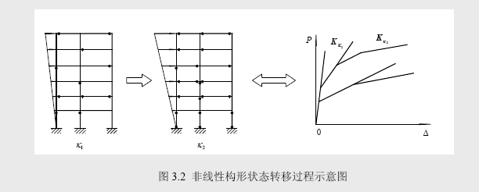

图序和图题间空2个半角字距，居中排于图的下方，宋体小五号居中，单倍行距，段前6磅，段后6磅。

（2）表要求：
一般随文排，先见相应文字后见表。表中参数应表明量和单位的符号。表序一律采用阿拉伯数字分章编号，如第3部分第1个表的表序表示为“表3-1”；表题应简明。
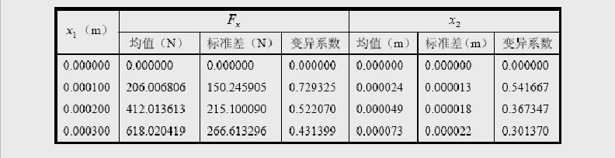
表3.1 线性五杆结构各自由度随机反应数值特征
（资料来源：张三，《市场经济》，2010）
表序和表题题间空2个半角字距，居中排于图的下方，宋体小五号居中，单倍行距，段前6磅，段后6磅。并在表右下方括号中标明数据来源

（3）表达式：主要是指数字表达式，也包括文字表达式。表达式需另行起排，并用阿拉伯数字章编号。序号加圆括号，右顶格排。
2．文中的文献索引与注释方法：
要求在文中引用文献（包括引用原文）时，采取作注释的方法，称为“加注法”。
标注采用阿拉伯数字连续编号，上标，格式用中括号或圆圈序号标注。例如：
……^{[1]} ，…… ^{[2]},……^{[3]}或……^{①}，…… ^{②},……^{③}
采用“加注法”时，如采用脚注，则在注释当页底部显示、当页连续编号。
在加注时顺次注明作者姓名、出版年份、文献名、出版者或刊物名称、第x卷，或刊物期号、第xx-xx页。
3．附录
附录正文宋体12磅（英文用TimeNewRoman12磅）
段落中有数学表达式时，可根据表达需要设置该段的行距。
每个附录应有标题。附录的序号用A，B，C…系列，如附录A，附录B…。附录中的公式、图和表的编号分别用A1，A2…系列；图A1，图A2…系列；表A1，表A2…系列。
4．致谢
正文宋体小四号字，1.5倍行距
5．其他要求（但非必须）
各大部分之间应用分隔符（分页符分开）每部分的页眉，应该是本部分的标题，字体：宋体，字号：五号，居中排列
二、附件：参考文件的编排方法
1．一般文献编排方法：
每篇文献在同一行按以下顺序连续注明，中间用逗号隔开，多个作者间用顿号隔开，参考文献序号用[1]，[2],……等等：
作者姓名（按姓氏拼音的第一个拉丁字母排序），出版年份（若同时参考同一作者同一年发表的几篇文章文献，在年份后加注字母a，b，c等），文献名（出版者或刊物名称，若为论文集，要注明，并注明编者），第x卷（或刊物期号），第xx-xx页。
例：张三，1989：《论市场》，《经济研究》第8期。
例：李四，1991a：《论计划》，经济出版社。
例：李四，1991b：《论计划与市场》，载于王五编《计划与市场》（论文集），经济出版社，第59-69页。
2．译文文献编排方法：
每篇文献在同一行按以下顺序连续注明，中间用逗号隔开：
（1）译文文献以作者的中文译名打头，再接出版年份。
（2）出版年份仅注所引文献中译本的出版年份。
例：“约翰，1978：……”。
（3）译文文献的中文标题。
（4）在文献名后可注明“中译本”。
例：“约翰，1978：《论需求》，中译本，译文出版社。”
3．外文文献编排方法：
每篇文献在同一行按顺序连续注明，中间用逗号隔开：
（1）所引文献为外文原文，不论是否存在该文的中译本，都可按外文原文文献处理。
（2）以作者姓名原文打头，姓名必须首字母大写；姓在前，并用逗号与后面的名隔开；名用缩写时，必须用实心点标明。
（3）出版年份。
（4）文献标题。每个实词应首字母大写。如果所引文献是文章，必须用双引号括起来，如果是书籍，不用引号；
（5）杂志名或出版社。如果是杂志，用斜体表示；如果是出版社，保持正体。
（6）第x卷，或刊物期号；
例：
John,D.,1956,“On Demand”，American Economic Review,Vol.9,Feb.,PP15-25.
例：John,D.,1956,On Demand,Oxford Press.
4．参考文献总体排序方法：
（1）中文文献（包括中译文献）按作者姓氏拼音第一个字母单独排序。
（2）外文文献也按作者姓氏拼音第一个字母单独排序。
（3）同时有中文文献和外文文献时间，为整齐起见，中文文献全部排在外文文献之前。
5．关于其他注释：
按上述方法注释参考文献时，其他与文章内容有关部门的注释（如脚注），不受影响，所不同的是：在内容注释当中所涉及的文献，按正文中同样的文献注释方法加注。

